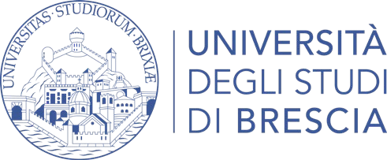

Rappresentanti Studenti Corso di Laurea Magistrale a Ciclo Unico in Odontoiatria e Protesi Dentaria

I Rappresentanti degli Studenti nominati come da D.R. per il biennio accademico 2020-2022 sono:

ARESI Nicola
BERBENNI Christian
BROGNOLI Alice
CIOFFI Chiara
FACCHINETTI Miriam
FERRAZZI Luca Rodolfo
KUMAR Vikas
METELLI Matilde
PANTEGHINI Giuseppe
POP Ana Iulia
SPINOLA Simone
TRECCANI Francesca
VETTURI Elena
ZAGLIO Paola
ZANETTI Alessandro

Elenco aggiornato al 10/01/2022

